HCFD-2蓄电池放电仪(220V/30A)

使
用
说
明
书


武汉华超电子仪器设备有限公司
WUHAN HUACHAO ELECTRIC EQUIPMENT CO.,LTD.

目 录
第一章 概述 3
第二章 主要功能及特点 3
第三章 技术参数 4
第四章 系统结构示意图 4
第五章 注意事项 5
第六章 安装及操作 5
第七章 参数设置 6
第八章 运行状态 9
第九章 数据传输与处理 10
第十章 售后服务 13

附：
系统要求…………………………………………………………11

概 述
首先忠心感谢您选用我公司产品，为了更好地使该产品为您提供最佳的服务，请在使用前详细阅读本说明书。
HCFD-2蓄电池放电仪(220V/30A)是对DC220V蓄电池组进行深度放电，容量测试以及日常维护而设计。功耗元件全部采用新型PTC，体积小、重量轻、移动方便。整机由微处理器控制，液晶显示、中文菜单。放电参数按键输入也可由计算机下传，参数一旦设定，自动完成整个放电过程。完全实现智能化。

第二章 主要功能及特点
主要功能及特点：
1.微电脑控制、液晶显示、中文菜单；实时显示各种检测数据（电压、电流，放电开始时间及时长，容量、电压保护低限等）随时了解设备运行状态。
2.键盘操作：通过键盘设置各种放电参数及机器运行的各种指令（也可通过计算机下传）。
3.自动保护：设定放电时长或放电容量到，蓄电池组电压低于设定的保护电压或负载连线出现异常，自动停止放电并报警。同时自动记录停机方式。
4.掉电功能：在放电过程中如意外停电，自动保存所设置的放电参数，等来电后
自动持续放电，各种放电数据连续存储，且不会对设备造成损坏。
5.数据采集：放电开始二分钟以较快的的频率采集存储数据，以后每分钟一次。
便于对蓄电池组性能的分析。
6.数据处理：检测到的各种数据可通过232通讯口或USB口上传计算机，经专用软件（随机配置）进行处理，生成各种直观反应蓄电池组性能的曲线、柱图、报表等，并可放大、查询、打印。
7.修正功能：对电压、电流值无论在放电前或放电过程中都可进行修正（校验）。
8.数据存储：可自动存储每次放电不超过15小时连续八次的放电数据，掉电不丢失。
9.功耗元件：采用新型PTC，安全无污染、体积小、重量轻、散热快。

第三章 技术参数
HCFD-2蓄电池放电仪(220V/30A)参数：
1.负载电压范围：DC220V±15%
2.设定放电电流：0－30A
3.电流调节精度：0.1A
4.电流测量精度：1%
5.电压测量精度：1%
6.定时时长：0—15小时
7.冷却方式： 强制风冷
8.环境温度： -10℃-50℃
9.环境湿度： 20%-80%
10.工作电源：AC220V±15% 50±5HZ
11.外形尺寸：430×300×410（mm）（长×宽×高）
12.重量：15Kg

第四章 系统结构示意图

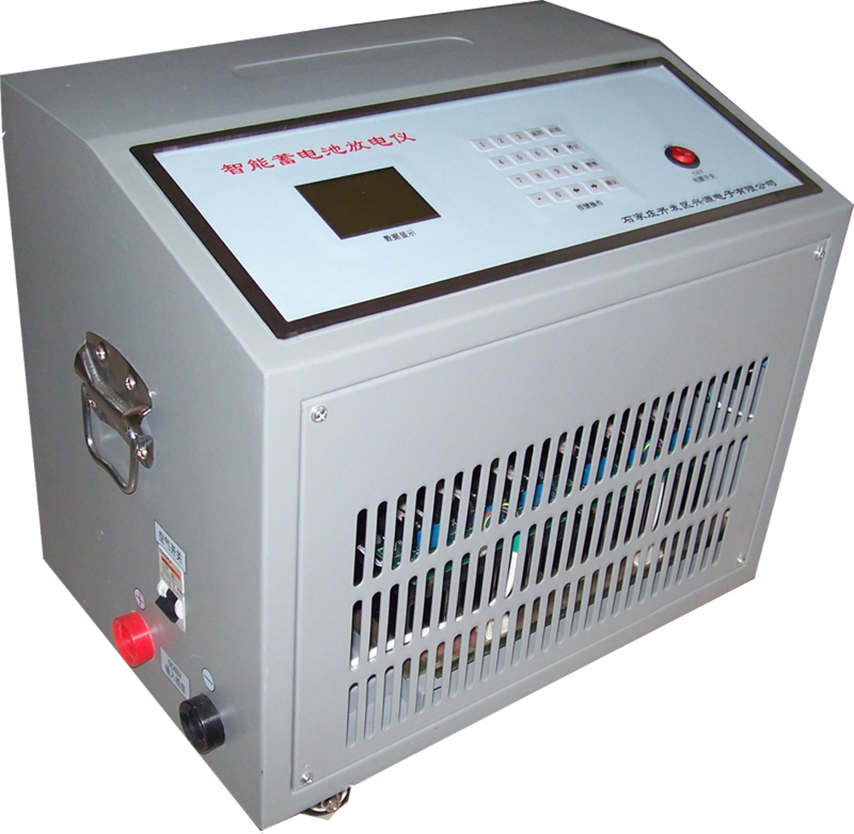
电源开关
键盘
显示屏
蓄电池引入 －
空气开关
蓄电池引入 ＋

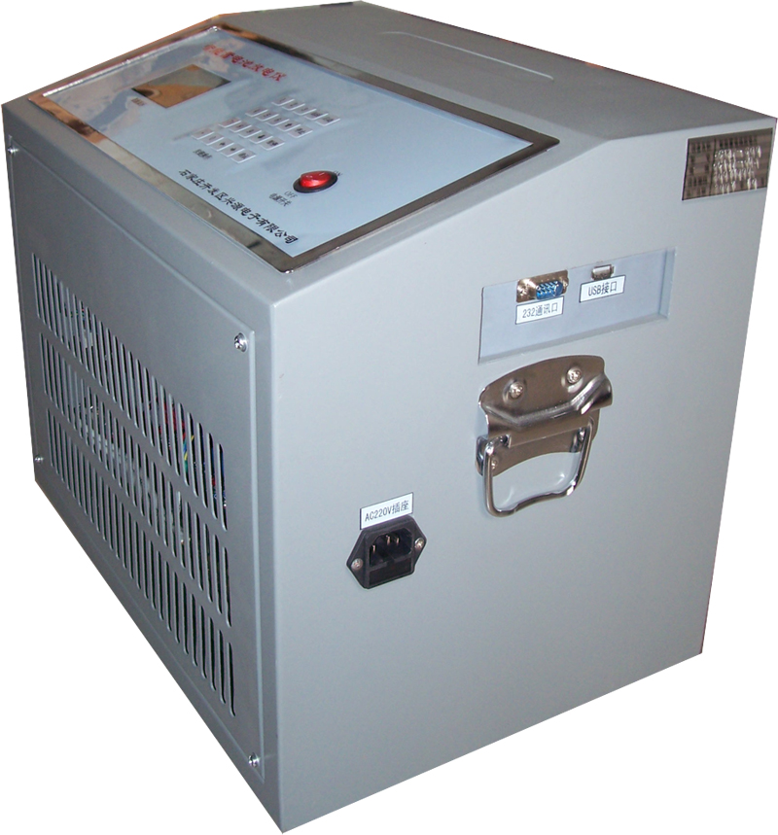
USB接口
232通迅口
AC220V输入插座
产品标识

第五章 注意事项
一、安装时注意事项：
1、AC220V三芯电源插座要有地线以确保人身及设备的安全。
2、确认在“空气开关”处于关闭状态下接、拆与蓄电池组的连接线。
3、蓄电池组连接线红色接正极，黑色接负极。
4、快速插头插入插座后要顺时针拧紧，防止大电流时发热。
二、设置参数时注意事项：
1、放电电流：以1A为基本单位。
2、放电时长：放电时长不能低于1分钟
分钟数设置不能超过59。
如：1小时20分，不能设为00HH80MM而是01H20MM。
- 保护电压：一般取蓄电池标称电压值总和的90%。要正确设置，以防止过放电而损坏蓄电池。
- 容量：如不按容量设置数为放电终止条件，请设为9999Ah.（最大值）。
- 放电前电压和电流修正值均设为+00%或-00%。
三、放电过程注意事项：
1、放电时要有专人值守。
2、放电过程中不要用手触摸不锈钢罩，以免烫伤。
3、如发生特殊情况，请立即关闭 “电源开关”及“空气开关”。
四、放电环境：
在通风良好的环境下使用，避免在烈日下工作。

第六章 安装及操作
1、将与蓄电池组的连接线有快插的一端按正、负(红色为正、黑色为负)分别插于机器对应正，负插座并顺时针拧紧。
2、将连接线的另一端对应接于蓄电池组的正，负接线排上。（注意安全）
3、插上AC220V工作电源线，打开电源开关，看显示屏显示是否正确，（字迹清楚，无乱码）。
4、开机后，在主菜单下将各种放电参数设置好，合上空气开关，即可开始放电，具体设置参数的方法详见第七章“参数设置”

第七章 参数设置
一、功能键说明

HCFD-2蓄电池放电仪（220V/30A）

1 | 2 | 3 | 返回 | 启动
4 | 5 | 6 | ↑ | 停止
7 | 8 | 9 | ↓ | 暂停
。 | 0 | ← | → | 确定
电源开关

OFF

显 示 屏

ON

〈↑〉键：向上翻页。 按一次屏幕内容向上翻一页；
〈↓〉键：向下翻页。 按一次屏幕内容向下翻一页；
〈→〉键：光标右移键；
〈←〉键：光标左移键；
〈返回〉键：按此键显示返回主菜单；
〈确认〉键：参数设定后，按此键确认；
〈启动〉键：按此键开始放电；
〈停止〉键：按此键终止本次放电：
〈暂停〉键：在放电过程中遇到特殊情况，按下此键，暂停放电。再次按此键放电继续进行，数据从暂停前连续记录。
〈 . 〉键：按此键进行U盘数据转存。
二、时间、日期设置
开机将显示主菜单：
智能放电仪
1. 参数设置
2. 数据显示
3. 参数修正

按“1”键进入以下界面，可进行放电参数设置和时间设置。

1. 参数设置
- 时间设置
- 软件版本

按“2”键进入以下界面，进行时间和日期的设置。
时间设置
20xx年xx月xx日
xx时xx分
请按确定

注：时间设置完成后,按”确认”键,显示返回主菜单（一般在出厂时已设置好）。
三、参数修正设置
智能放电仪
1. 参数设置
2. 数据显示
3. 参数修正

在主菜单“智能放电仪”中，按“3”键进入“参数修正”菜单。

参数修正
电压修正值 ＋ 00%
电流修正值 ―00%

1．+ －符号的设置
通过按“←”键和“→”键，使目前的闪烁字符移到“+”或“－”的位置，按“ ”键改变当前的设置。
例如：电压修正值 + 00%

闪烁
按下“ ”键，闪烁的“+”就变为“－”。

2．+ － 符号的选择
当显示的电压或电流值比实际测试电压或电流值小的时侯选择“+”，比实际大时则选择“－” 。
例如： 机器显示电压为aV，而实际测试电压为bV，电压修正值就应设置为X=(b-a)/a*100% 。
机器显示电流为aA，而实际测试电流为bA，电流修正值就应设置为X=(b-a)/a*100% 。
依此类推，如不需修正，请将电压、电流修正值都设为 +00%或－00%
注：“参数修正”在放电过程中也可修改。具体步骤如下：
在界面：
正在放电中
电池电压 000．0V
放电电流 000．0A
放电时长 00H00M

“ ”表示可翻屏

按“返回”键界面返回主菜单。（此时放电仍在进行中，此操作不影响正常放电）。
智能放电仪
1. 参数设置
2. 数据显示
3. 参数修正

按“3”进入参数修正界面

参数修正
电压修正值 ＋ 00 %
电流修正值 － 00 %

参数修正设置完毕后按“确认”键即可。大约过十秒钟自动返回到“正在放电中”界面，此时放电值已起作用。
注：
电压保护（蓄电池组最低保护电压）、放电时长、放电容量、三个参数要正确设置；因为任何一个满足条件放电都将终止（如不把“放电容量”作为放电终止条件，请将其设为最大值即9999AH）
- 放电参数的设置
开机将显示主菜单：
智能放电仪
1. 参数设置
2. 数据显示
3. 参数修正

按“1”键进入以下界面，可进行放电参数设置和时间设置。

1. 参数设置
- 时间设置
3. 软件版本

再按“1”键进入以下界面，进行放电参数的设置。
放电参数设置
1. 放电电流 000．0A
2. 放电时长00H00M
3. 电压保护000.0V

“ ”表示可翻页
接“ ”键进入容量设置。

1.放电容量 0000Ah
2.单体电压 00000V

返回 确定

不带单体检测的放电仪将单体电压设为00000V
注:设置完成后,按”确定”键,显示返回主菜单。

第八章 运行状态
一、正常运行
参数设置完毕后，检查与蓄电池组的连线无误后，合上空气开关。按<启动>键，显示：“确定启动放电吗?”按“返回”键放弃启动放电，按“确认”键启动放电。放电仪开始放电并进入检测状态，屏幕上显示放电中检测到的数据。通过按〈↑〉和〈↓〉键可进行翻页显示有关数据，如下所示：
正在放电中
电池电压 000．0V
放电电流 000．0A
放电时长 00H00M

二、终止放电
在正常运行放电状态下，如需终止放电，按〈停止〉键，显示“确定停止放电吗？”，按“返回”键放弃停止。按“确认”键停止放电，显示：“放电结束，原因：用户停止”。按返回键，返回到主菜单。风机继续运转约30秒后停止转动。
三、自动停机
- 在正常运行状态下，如设定的放电时长到、放电容量值到将自动停止放电并显示：
放电结束
原因：时间到或容量到

请按返回

注：风机继续运转30秒后停止，并报警。
- 如在放电过程中，蓄电池组总电压值低于设定的保护电压值，将停止放电，同时报警，并显示“电池电压低”，风机继续运转30秒后停止。
四、报警
- 电池未接
启动放电后如检测到未接蓄电池组连线或未合空气开关，放电仪将显示：
电池未接

请按返回

第九章 数据传输与处理

放电结束后，通过232传输线将PC机与设备232口相连（或用U盘），并运行程序JCY，输入口令8888，进入以下画面：(放电状态下不要进行数据传输!!!)
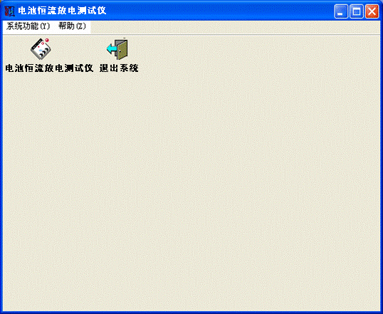
鼠标单击“蓄电池放电仪”进入以下画面。
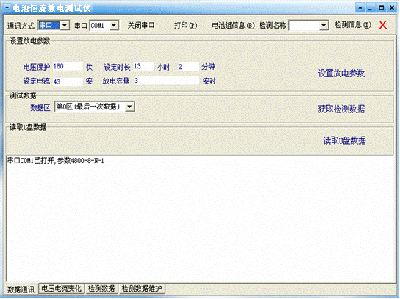
选择合适的串口，用鼠标选择数据区，可分别获取八次的检测数据。选择数据区后，用鼠标单击“获取检测数据”进行数据传输。
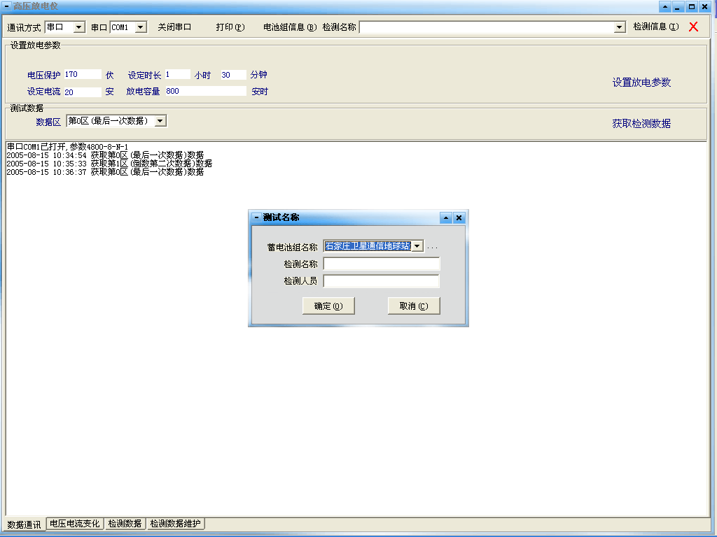

传输结束后，输入本次检测名称和检测人员。计算机将进行数据处理，完毕后在“检测名称”处选择检测名称，选择“电压电流变化”可查看电压电流曲线：
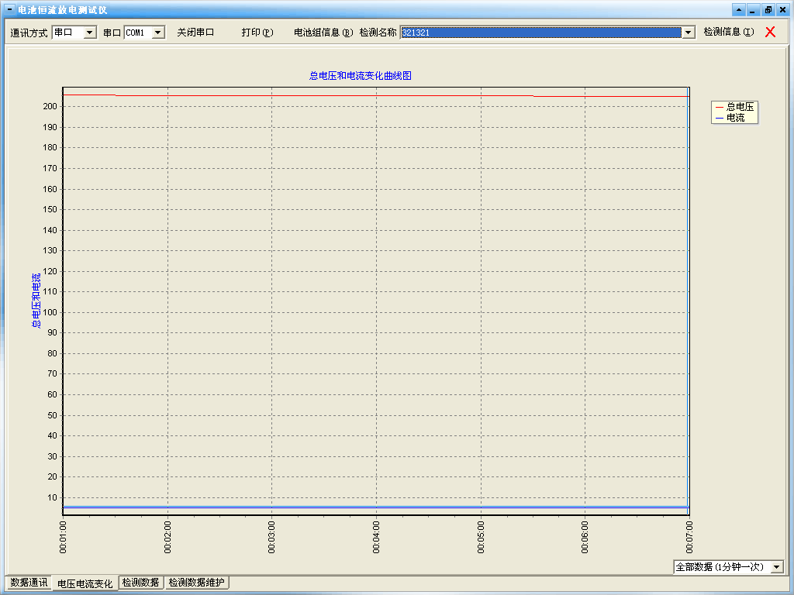
选择右下角“前五分钟数据”可查看前五分钟电压、电流的详细变化曲线。将鼠标移到曲线上将显示电压、电流值。
单击左上角“检测信息”可查看本次放电的详细信息：放电电流、放电时长，放电容量、启动时间、停机方式等。“检测数据”可查看每分钟的电压、电流值。
放电前可通过PC机设置放电参数，在“设置放电参数”一栏输入需要的放电参数，单击右侧“设置放电参数”，PC机对放电仪进行参数设置，同时将系统时间传输给放电仪。注意：在放电状态下不要进行此项操作，否则会引起放电异常!!!

U盘的使用
一、数据存储
1、放电结束后，将U盘正确插入机器U盘插口，按一下按键操作中的“·”键，显示屏显示“确定转存数据吗？”按“确认”键就可以开始数据转存，此时U盘上的红灯不停地闪烁（表示正在进行数据转存）转存结束后显示屏显示“转存数据结束”请按“返回”键表示转存已经结束，便可拨出U盘。
二、数据提取
将U盘插入计算机USB口，打开计算机中的随机配置的专用软件，点击“读取U盘数据”，在U盘文件中找出此次的放电数据（U盘中所存文件名称以每次放电的启动时间为依据）然后点击“打开”即可。

第十章 售后服务
1．本产品保修期一年。
2．在保修期内正常使用产生的故障，免费进行维护；属于人为或不可抗力造成的损坏，负责维修，收取工本费。
3．产品终身维护。
4．设备内部有高压，未经生产方允许不得打开机器，否则由此造成的设备损坏或人员伤害生产方不负任何责任，同时对机器不予保修。
附：

系统要求：
PC机系统配置不低于PIII800，128M内存，20G硬盘；WIN2000或WINXP

武汉华超电子仪器设备有限公司
地址：武汉市江岸区车站路55号长青广场（工商银行旁）
邮编：430017
电话：027-82757088、027-82849100
传真：027-82757057
网址：www.whhuachao.com
E-Mail:whhuachao@whhuachao.com
whhuachao@gmail.com

